课程回顾：
Javascript：基于客户端的脚本语言【编程语言】
JS注释：单行注释//注释内容，多行注释/*多行注释*/
JS引入：行内，内嵌，外部
JS输出：alert，document.write
JS语法：符号英文，区分大小写，建议：分号
变量：存储数据，var 变量名 = 值；
变量形式：var a；var a = 1；var a,b,c,d；var a，b=1，c，d=2；
变量名：数字不能开头，包含数字，字母，下划线，不能有空格，不同关键字，保留字
建议：名字起的有意义，区分大小写
数据类型：number，string，null，undefined，boolean，array，object
运算符：
赋值：=
算术运算符：+，-，*，/，%，++，--(a++，++a)
比较运算符：>，<，>=，<=，==，!=，===，!==
逻辑运算符：&&，||，!
三元运算符：条件?true：false;
字符串运算符：+
复合赋值运算符：+=，-=，*=，/=
运算符优先级：赋值运算符最后执行，有意识的知道运算符有优先级
流程控制：
If(条件){语句块}，if(条件){语句块}else{语句块}

作业讲解：
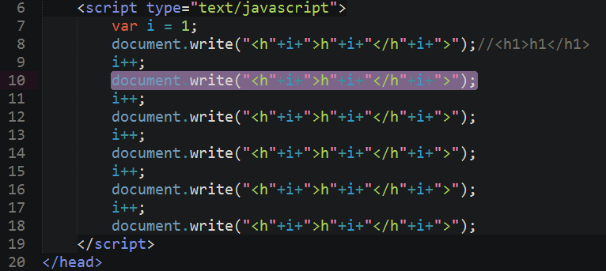

流程控制：

多分支结构：
- 语法：if(条件1){语句块1}else if(条件2){语句块2}else if(条件3){语句块3}
- 执行：条件1判断(true)➔语句块1
- 条件1判断（false）➔条件2判断（true）➔语句块2
- 条件1和条件2（false）➔条件3(true)➔语句块3
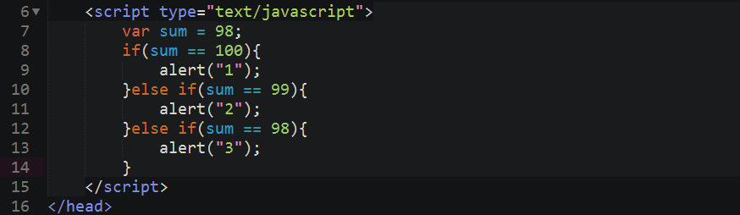

混合形式：
- 语法：if(条件1){语句块1}else if(条件2){语句块2}else if(条件3){语句块3}else{语句块}
- 执行：条件1判断(true)➔语句块1
- 条件1判断（false）➔条件2判断（true）➔语句块2
- 条件1和条件2（false）➔条件3(true)➔语句块3
- 以上条件都不满足，就会执行else里面的语句块
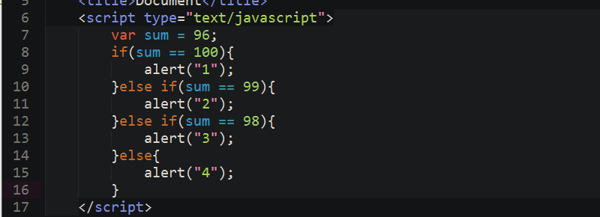

练习：
根据给出评价如果大于或者等于90，就输出优秀
如果大于或者等于80，就输出良好
如果大于或者等于70，就输出中等
如果大于或者等于60，就输出及格
否则就不及格
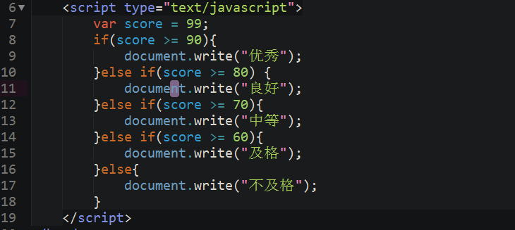

循环：

循环三要素
- 循环变量的初始化【var i = 1;】
- 循环条件的判断【i<=100】
- 循环变量的改变【i++】

While循环：
- 语法：while(){}
- 循环变量初始化
- Wihle(循环条件的判断){
- 循环体
- 循环变量的改变
- }
- 执行：循环变量初始化➔循环条件的判断（true）➔循环体（循环变量的改变）➔循环条件的判断（true）➔循环体（循环变量的改变）➔循环条件的判断（flase）➔跳出循环
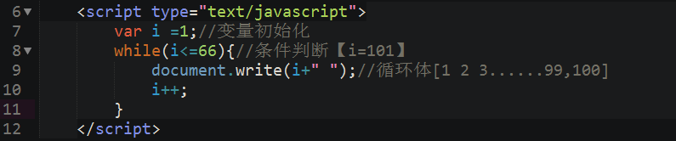

练习：

1到100
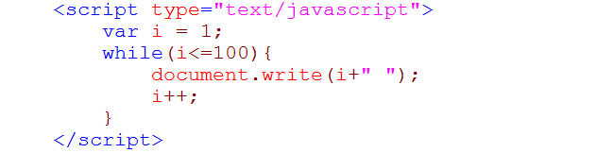

1到100之间所有的偶数
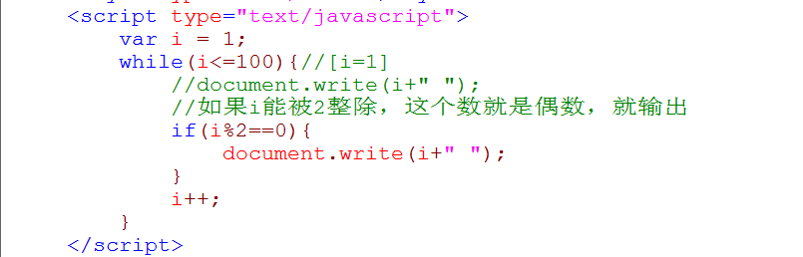

求1到100之间能被3和5整除的偶数
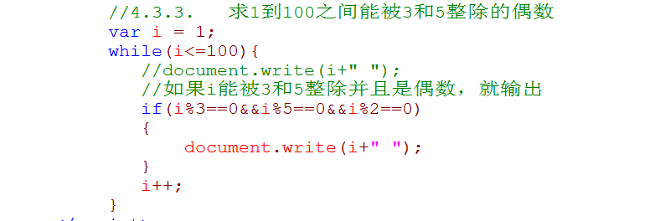

上午回顾：
多分支：if(条件){语句块}else if(条件){语句块}else if(条件){语句块}……
混合：if(条件){语句块}else if(条件){语句块}else if(条件){语句块}……else{语句块}
循环：变量初始化，条件的判断，变量的改变
While循环：变量初始化；while(条件的判断){循环体，变量的改变}

求1到100之间所有数的和
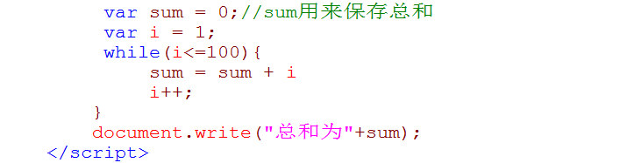

求1到100之间所有能被3整除的数的个数
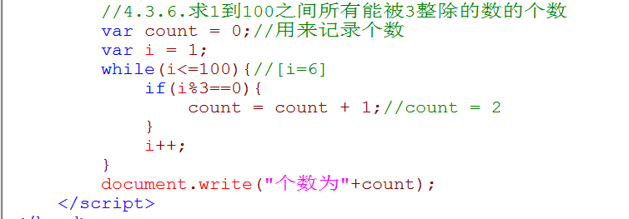

for循环：
- 语法：for(循环变量初始化；循环条件的判断；循环变量的改变){循环体}
- 执行：循环变量初始化➔循环条件的判断（true）➔循环体➔循环变量的改变➔循环条件的判断（true）➔循环体➔循环变量的改变➔循环条件的判断（false）➔跳出循环
<script type="text/javascript">
for(var i=66;i<=1000;i++){
document.write(i+" ");
}
</script>
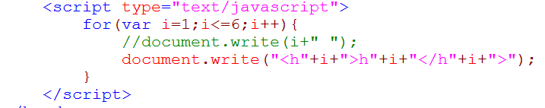

求1到100之间所有的奇数
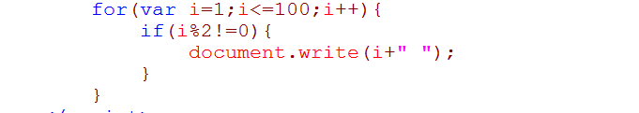
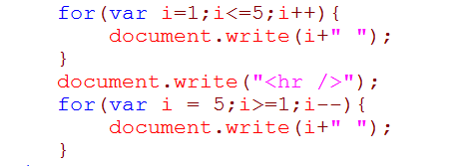

Break和continue：
break：跳出当前循环
continue：跳出本次循环，继续下次循环
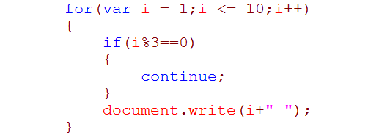

九九乘法表：
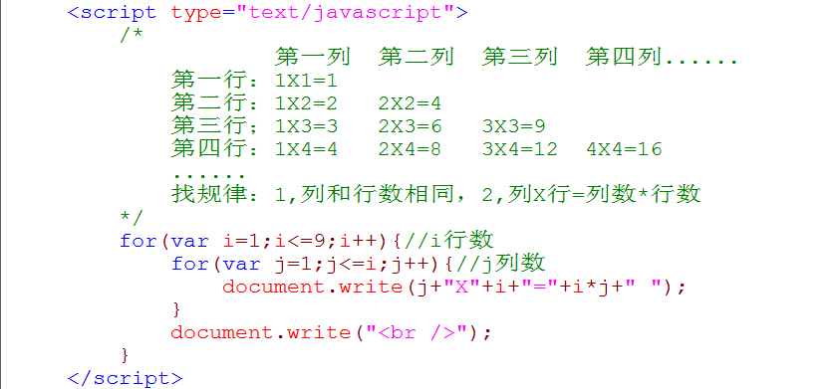

函数：
- 含义：一段代码的封装【一段能够自动完成某些功能的代码的集合】

定义函数：
- 语法：function 函数名(形式参数1，形式参数2……){函数体}

调用函数：
- 语法：函数名(实际参数1，实际参数2……);

练习：
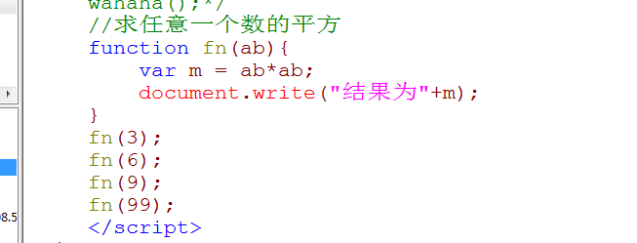
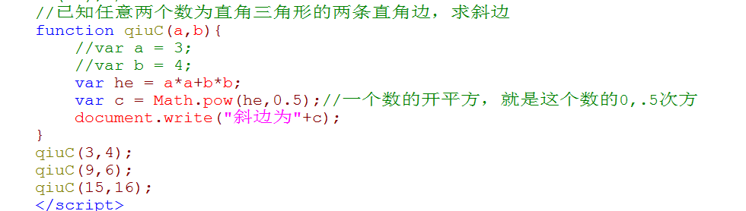
课程回顾：
流程控制：
多分支：if(条件){语句块}else if(条件){ 语句块}elseif(条件){ 语句块}
混合：if(条件){语句块}else if(条件){ 语句块}elseif(条件){ 语句块}else{语句块}
循环：变量初始化，条件的判断，变量的改变
While循环变量初始化；while(条件的判断){循环体，变量的改变}
For循环for(循环变量初始化；条件的判断；变量的改变){循环体}
函数：
定义：function 函数名(形式参数1，形式参数2……){函数体}
调用：函数名(实际参数1，实际参数2……);

